МКОО «Ахмедкентская СОШ»

Открытый урок
«Ты Предприниматель»

на тему:
«Предпринимательство: сущность,
цели, задачи»

Провел: учитель истории и обществознания
Шахбанов М.М.

2016г.

План конспекта урока

«Ты Предприниматель»
Тема: Предпринимательство: сущность, цели, задачи.
Цели урока:
- Разъяснить сущность, роль и место предпринимательства в сис-
теме рыночных отношений.
- Воспитывать у учащихся уважение к предпринимательству, собс-
твенность, бережливость.
- Помочь учащимся определить уровень предрасположенности
к предпринимательской деятельности.
Методы обучения: рассказ, беседа, диспут, демонстрация.
Оборудование: плакаты, учебник, схемы, тесты.
Межпредметные связи: технология, история.
Ход урока:
I Организационный момент.
Приветствие. Проверка списочного состава, готовность к уроку
II. Актуализация.
Предлагается задать несколько вопросов учащимся, чтобы при-
влечь их внимание.
- Что называется предпринимательством?
- Какими качествами, по-вашему, должен обладать предприниматель?
- Что такое факторы производства?
III. Объяснение материала.
Сообщить тему и цели занятия.
1) Что такое предпринимательство? – Это инициативная, в рамках
действующего законодательства деятельность по созданию, ведению
и развитию предприятия, имеющая своей целью производство и сбыт
продукции, получение прибыли. Закон Российской Федерации
«О предприятиях и предпринимательской деятельности», введённый
в действие 1 января 1991 г., закрепляет основные признаки этой деятель-
ности и утверждает, что предприниматель ведет своё дело:
- во-первых, от своего имени,
- во-вторых, на свой риск,
- в-третьих, под свою имущественную ответственность.
По сути дела, все три условия говорят о свободе предпринимателя
заниматься собственным делом и извлекать из него выгоду, прибыль,
так и о его свободе либо выиграть, либо разориться, потеряв даже собс-
твенное имущество.
2) Развитие предпринимательства в России имеет многовековую
историю. Первые русские предприниматели из купечества появились
в конце XVIII в. Значительная часть их стала владельцами фабрик
и заводов. Конец XIX и начало XX в. были для России годами экономи-
ческого роста. Во всех крупных городах существовали биржи, быстро
развивалась банковская деятельность.
Перед революцией 1917 г. в стране успешно работало более 250 сред-
них коммерческих училищ, в которых обучались будущие предприни-
матели. Естественный ход развития предпринимательства в России
был прерван революцией 1917 г. Политика большевиков, направленная
на ликвидацию частной собственности, свела предпринимательство
на нет. Ситуация была настолько критической, что в 1921 г. советское
правительство вынуждено было объявить новую экономическую по-
литику (НЭП). Её суть заключалась во внедрении элементов рыночной
экономики, и было разрешено предпринимательство. Однако, к 1928 г.
НЭП была свергнута, власти стали на путь централизованного плани-
рования и управления экономикой. Эта система существовала до 1990 г.
Экономические реформы, осуществляемые с начала 90-х гг. направле-
ны на возрождение класса предпринимателей в России.
3) При организации своего дела предприниматель должен решить
ряд вопросов (рис. 2).
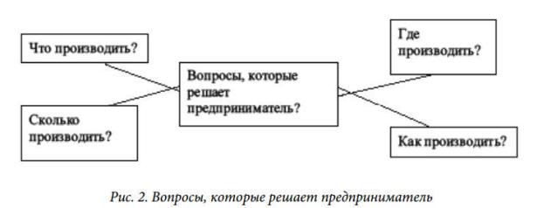
1-й вопрос: Что производить?
Предприниматель должен выявить потенциального – потребите-
ля своего товара или услуги, т.е. фирма должна быть ориентирована
на рынок и производить следовательно те товары или услуги, которые
пользуются спросом.
2-й вопрос: Сколько производить?
Каким будет объём производства товаров или услуг? Производить
надо столько товаров и услуг, сколько можно прибыльно реализовать.
3-й вопрос: Где производить?
Где лучше всего расположить фирму? Учитываются три фактора:
где находится потребитель; где находится сырьё; каковы транспортные
издержки. Подбирается наиболее экономичный вариант.
4-й вопрос: Как производить?
Решаются вопросы технологии и организации производства, что-
бы получить наибольшую прибыль.
4) Предприниматель выполняет следующие четыре взаимосвязан-
ные роли (функции):
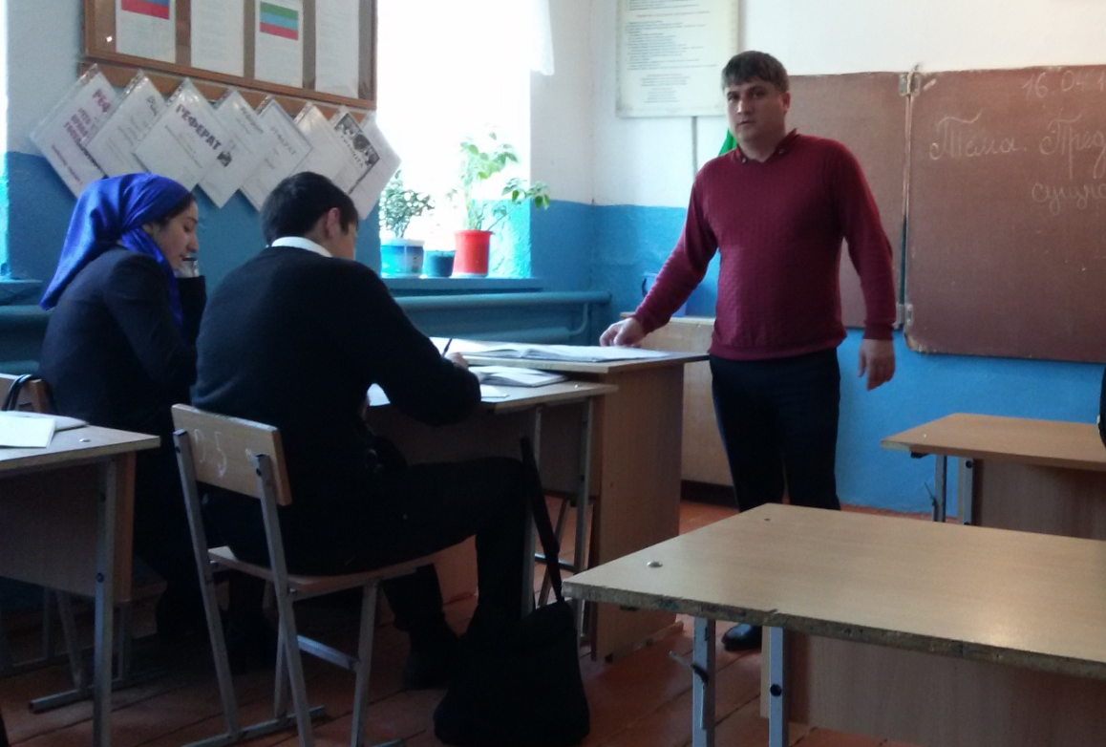
- предприниматель – это новатор, лицо, стремящееся на коммерческой основе ввести в употребление новые продукты и новые
производственные технологии.
- предприниматель – это человек, который берёт на себя ответственность принятия основных решений в процессе ведения бизнеса.
- предприниматель – это человек, который берёт на себя
инициативу соединения основных решений в процессе ведения
бизнеса.
- предприниматель – это человек, идущий на риск. Он рискует
не только деловой репутацией, но и вложенными средствами.
IV. Тесты на выявление предрасположенности к предпринимательской деятельности
Тест: «Решительны ли Вы? (приложение 4)
V. Домашнее задание.
Знакомы ли вы с каким-либо предпринимателем? Какими нравственными и деловыми качествами он обладает, чем занимается и успешны ли его дело. Разработать составляющие имиджа собственного бизнеса.

